RENESANČNÍ STAVEBNÍ SLOH
Renesanční domy – štíty
Průčelí renesančních měšťanských domů jsou zdobena štíty. Dobře zachovalé štíty jsou k vidění např. na domech v Telči nebo Slavonicích. Fotografie těchto domů se mohou stát žákům inspirací při jejich vlastní práci.
Pomůcky: barevný papír velikosti A4, tužka, černý popisovač/liner, nůžky, špičaté malé nůžtičky na vystřihování otvorů/oken
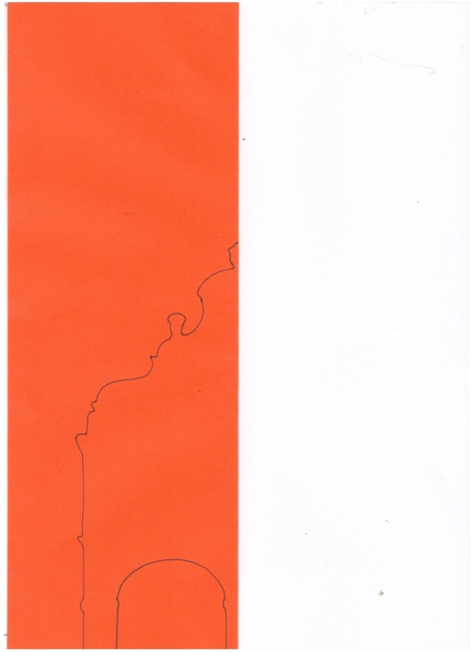
Postup:
- Barevný papír si přehneme po délce na polovinu a nakreslíme tužkou obrys poloviny renesančního domu se štítem. Využijeme osové souměrnosti, přičemž přehyb papíru je osou souměrnosti. Dům vystříhneme a pak papír rozložíme.

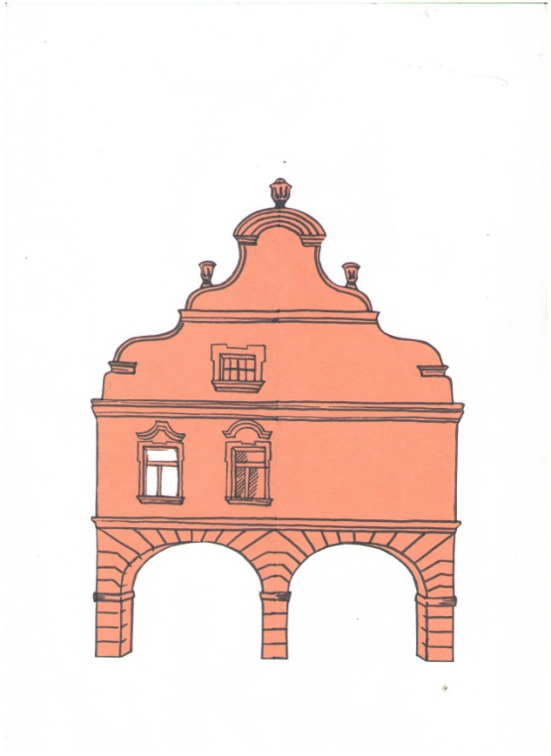
- Dokreslíme okna, římsy a další ozdoby a vše obráhneme černým popisovačem/linerem. Vystříhneme některé otvory – okénka.

- Hotové domy nalepíme na okno.
